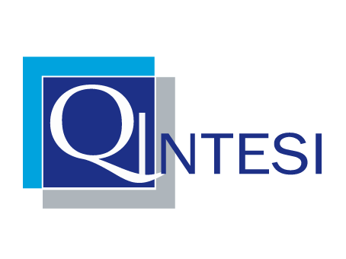

La Qintesi SpA, società di consulenza - con un organico di circa 140 dipendenti - è un gruppo di professionisti in costante collegamento col mondo accademico che vanta una pluriennale esperienza a supporto delle Aziende nel miglioramento dei processi e dei sistemi nelle aree del CFO e del CIO.

Qintesi mette a servizio dei propri Clienti la corretta integrazione tra le competenze funzionali e la conoscenza delle tecnologie informatiche. Qintesi è anche Service Partner SAP e vanta un elevato numero di certificazioni. L’azienda, opera su tutto il territorio nazionale con sedi a Milano, Bergamo e Mestre. Per ulteriori informazioni: www.qintesi.com

Qintesi, attualmente, è alla ricerca di 5 giovani laureati in Ingegneria Informatica (triennali e/o magistrali) a cui offrire opportunità di crescita professionale nel ruolo di consulente tecnico.

Il lavoro:
Nello specifico il candidato dovrà svolgere attività di analisi, definizione e realizzazione di soluzioni informatico-tecnologiche tramite lo sviluppo di competenze in:
- Linguaggi di programmazione: c/ c++ / c# / java
- Linguaggi di programmazione web: html5 / xml / xsl / xslt / css / php / jsp
- Tecnologie / tecniche di programmazione web 2.0: progettazione e realizzazione di web service SOAP+ WSDL e di architetture SOA; utilizzo di vari framework AJAX / Javascript;
- Tecnologie per mobile: sviluppo di applicazioni native per IOS; sviluppo di applicazioni native per Android;
- Sviluppo di applicazioni mobile con Phonegap; Sviluppo di plugin con funzioni native per Phonegap (integrando Cordova).

Requisiti /Skills/competenze:

- Laurea in Ingegneria Informatica
- Forte interesse per l’informatica
- Buona conoscenza della lingua inglese
- Ottima capacità di problem solving e di team building
- Disponibilità a viaggiare.

Tipologia contrattuale:
Ai fini dell’assunzione

Sede di lavoro:
Milano - Marcon

Per candidarsi:
inviare il proprio cv aggiornato a: job@qintesi.it entro il 31 luglio
inserendo in oggetto “Rif. Contatto Ufficio Placement Politecnico di Bari”

Il CV dovrà contenere l’autorizzazione al trattamento dei dati personali ai sensi del D. Lgs. n. 196/2003 ed attestazione di veridicità ai sensi del DPR n.445/2000.
Il presente annuncio è rivolto ad ambo i sessi, ai sensi della normativa vigente.

